2007年专升本考试科目及时间安排：
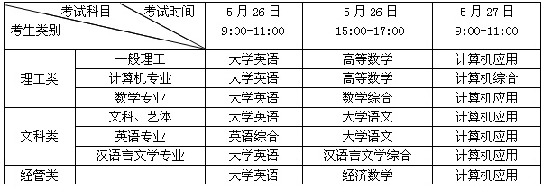

考试地点：西华大学

